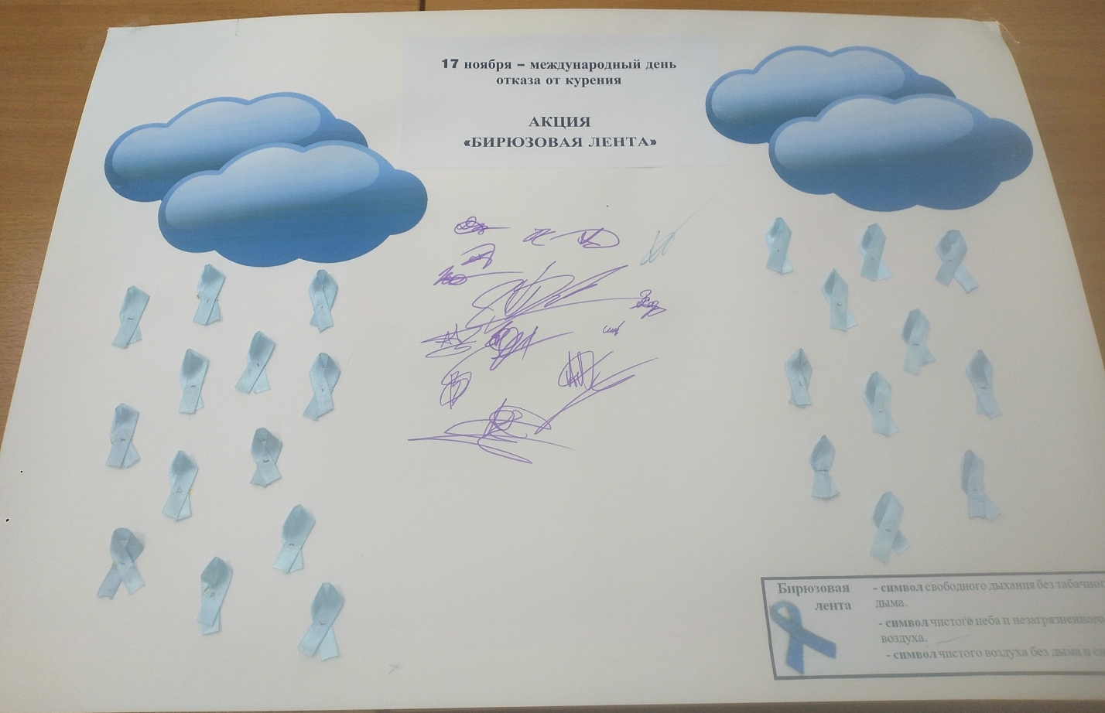
Акция «Бирюзовая лента» в рамках Международного дня отказа от курения

17 ноября 2022 года сотрудниками ОГБУЗ «Центр общественного здоровья и медицинской профилактики города Старого Оскола» на базе МКУК «Старооскольская центральная библиотечная сеть» организована и проведена акция «Бирюзовая лента», приуроченная к Международному дню отказа от курения.
Цель акции - привлечь внимание студентов к проблеме вреда, наносимого пристрастием к курению, формирование отрицательного отношения к этой вредной привычке, ведение здорового образа жизни.
Мероприятие началось с проведения медико-социологического опроса «Курение как фактор риска среди студентов». Анкетирование позволяет выявить процент курильщиков, а также мотивацию к этой пагубной привычке.
Акция продолжилась выступлениями и докладами медицинских специалистов:
- Доклад специалиста по социальной работе отдела медико-психологической и социальной помощи ОГБУЗ «Старооскольский центр специализированной медицинской помощи психиатрии и психиатрии наркологии» Никулиной Т.Н. затронул тему профилактики вредных привычек, их мотиваций.
- Заведующая отделом мониторинга факторов риска ОГБУЗ «ЦОЗ и МП г. Старого Оскола» Смольникова Л.А. рассказала студентам о профилактических мерах борьбы с курением, пригласила всех желающих посетить школу здоровья «Профилактика табачной зависимости».
- В ходе семинара сотрудниками отдела мониторинга здоровья продемонстрирован агитационный видеофильм «О вреде курения».

В заключение среди студентов проведено обследование на аппарате «Смокелайзер» для выявления уровня углекислого газа в выдыхаемом воздухе.
Всем участникам мероприятия вручены бирюзовые ленты, как символ чистого неба, незагрязнённого воздуха и свободного дыхания без табачного дыма и пропагандистская литература.
В акции приняло участие 42 человека.
Наше подрастающее поколение особо подвержено внешним факторам риска и вовлечение ребят в проведение акций против курения имеет огромное значение для укрепления здоровья нашей нации.

ОГБУЗ «Центр общественного здоровья и медицинской
профилактики города Старого Оскола»
Отдел мониторинга факторов риска
Инструктор по гигиеническому воспитанию
Анисимова Ольга Валериевна

